

Τμήμα: Ηλεκτρολόγων Μηχανικών και Μηχανικών Υπολογιστών

Μάθημα: Προσομοίωση Δικτύων

Ονοματεπώνυμο: Αργυρόπουλος Χρήστος

Αριθμός Μητρώου: 19013

**Εισαγωγή**

**Ορισμός του TCP πρωτοκόλλου**

Το TCP (Transmission Control Protocol) είναι ένα από τα κύρια πρωτόκολλα του Διαδικτύου και λειτουργεί στο επίπεδο μεταφοράς του μοντέλου OSI. Είναι ένα αξιόπιστο πρωτόκολλο μεταφοράς που παρέχει συνδεσμολογία, ανάκτηση λανθασμένων δεδομένων, ροή και σταθερότητα στις επικοινωνίες δικτύου.

**Κύρια χαρακτηριστικά του πρωτοκόλλου TCP**

* Ανάκτηση (Reliability): Το TCP εξασφαλίζει ότι τα δεδομένα φτάνουν στον παραλήπτη χωρίς λανθασμένες, χαμένες ή ανακατεμένες ενδιάμεσες παραδόσεις.
* Σειρά πακέτων: Εάν δύο πακέτα αποσταλούν σε μία σύνδεση το ένα μετά το άλλο, τότε το πρωτόκολλο TCP εγγυάται ότι θα φτάσουν στον παραλήπτη με  
  την ίδια σειρά με την οποία στάλθηκαν.
* Ροή (Flow Control): Ο TCP ρυθμίζει τον ρυθμό μετάδοσης των δεδομένων μεταξύ των συσκευών για να αποφύγει την υπερχείλιση των προσωρινών αποθήκευσης.
* Κατακερματισμός (Segmentation): Το TCP διαχωρίζει τα δεδομένα σε μικρότερα τμήματα, γνωστά ως segments, για τη μεταφορά μέσω του δικτύου.
* Ανάκτηση Σφαλμάτων (Error Recovery): Το TCP επιτυγχάνει ανάκτηση σφαλμάτων μέσω της επιβεβαίωσης (ACK) και της επανασύνδεσης των χαμένων ή καθυστερημένων πακέτων.

**Ορισμός του TCP/RENO πρωτοκόλλου**

Το TCP/Reno είναι πρωτόκολλο ανίχνευσης απώλειας πακέτων (δηλαδή δεν λαμβάνει επιβεβαίωση για ένα συγκεκριμένο πακέτο), θεωρεί ότι υπήρξε συμφόρηση στο δίκτυο και θεωρεί την απώλεια ως ένδειξη ότι το δίκτυο δεν μπορεί να υποστηρίξει τον τρέχοντα ρυθμό μετάδοσης. Ουσιαστικά το πρωτόκολλο TCP/Reno χρησιμοποιεί τη διαδικασία Fast Retransmit όταν ανιχνεύεται απώλεια πακέτων στο δίκτυο. Αν λάβει τρεις επιβεβαιώσεις (ACKs) για το ίδιο πακέτο από τον παραλήπτη, υποθέτει ότι υπήρξε απώλεια πακέτου και προβαίνει σε γρήγορη επανεκπομπή του χαμένου πακέτου, χωρίς να περιμένει την κανονική ακαθόριστη χρονική έκπτωση (timeout). Αν το TCP/Reno λάβει επιβεβαίωση για το χαμένο πακέτο μέσω της διαδικασίας Fast Retransmit, υποθέτει ότι υπήρξε συμφόρηση στο δίκτυο και εισέρχεται σε μια κατάσταση αργής εκκίνησης (slow start). Κατά την αργή εκκίνηση, το TCP/Reno θέτει το συντελεστή παραθύρου σε μικρή τιμή και αυξάνει τον ρυθμό μετάδοσης κατά ένα πακέτο για κάθε επιβεβαίωση (ACK) που λαμβάνει. Τέλος αν ένα πακέτο λάβει επιβεβαίωση (ACK) μέσα στο χρονικό παράθυρο του Fast Retransmit, αυτό σημαίνει ότι το πακέτο έχει παραληφθεί επιτυχώς από τον παραλήπτη. Σε αυτήν την περίπτωση, το TCP/Reno δεν εκτελεί την αργή εκκίνηση (slow start), αλλά συνεχίζει με την κανονική ροή της μετάδοσης και τη ρύθμιση του παραθύρου ανάλογα με τις επιβεβαιώσεις που λαμβάνει.

**Ορισμός του TCP/VEGAS πρωτοκόλλου**

Το TCP/Vegas είναι ένα πρωτόκολλο που που χρησιμοποιείται για την αποφυγή της συμφόρησης σε δίκτυα. Δηλαδή παρακολουθεί την καθυστέρηση (delay) των πακέτων και την αλλαγή της καθυστέρησης στο χρόνο. Αν διαπιστωθεί αύξηση της καθυστέρησης, υποθέτει ότι υπάρχει συμφόρηση στο δίκτυο. Όταν το TCP/Vegas ανιχνεύει συμφόρηση ή απώλεια πακέτου , περιορίζει τον ρυθμό μετάδοσης των πακέτων, μειώνοντας το παραθυρικό μέγεθος (window size) και προσαρμόζοντας δυναμικά τον ρυθμό μετάδοσης για να αποφύγει περαιτέρω συμφόρηση. Αντίθετα, όταν δεν υπάρχει συμφόρηση, το TCP/Vegas επιτρέπει στο παραθυρικό μέγεθος και τον ρυθμό μετάδοσης να αυξηθούν για μεγαλύτερη απόδοση. Όταν ανιχνεύει απώλεια πακέτου, αντιδρά μειώνοντας τον ρυθμό μετάδοσης για να αποφύγει περαιτέρω απώλεια ή συμφόρηση στο δίκτυο.

**Ορισμός του Agent/TCP/Linux πρωτοκόλλου**

Το Agent/TCP/Linux είναι υλοποίηση του πρωτοκόλλου TCP (Transmission Control Protocol) στον πυρήνα του λειτουργικού συστήματος Linux. Ο πυρήνας του Linux παρέχει μια υλοποίηση του TCP πρωτοκόλλου για τη διαχείριση της μετάδοσης δεδομένων μέσω του δικτύου. Οι παραλλαγές του TCP/Linux μπορεί να περιλαμβάνουν βελτιώσεις, επιδιορθώσεις ή προσαρμογές που έχουν γίνει στην αρχική υλοποίηση του πρωτοκόλλου TCP στον πυρήνα του Linux. Αυτές οι παραλλαγές μπορούν να επηρεάζουν την απόδοση, τη συμπεριφορά και τις λειτουργίες του TCP στο συγκεκριμένο περιβάλλον. Ο πυρήνας του Linux συνεχώς αναπτύσσεται και εξελίσσεται, και οι ενημερώσεις και οι νέες εκδόσεις μπορεί να προσφέρουν βελτιώσεις στην απόδοση και την αξιοπιστία του TCP. Οι αλλαγές και οι βελτιώσεις μπορεί να αφορούν την ανίχνευση συμφόρησης, τον χειρισμό της ροής, τη διαχείριση των πακέτων και πολλά άλλα χαρακτηριστικά του TCP.

**Agent/TCP**

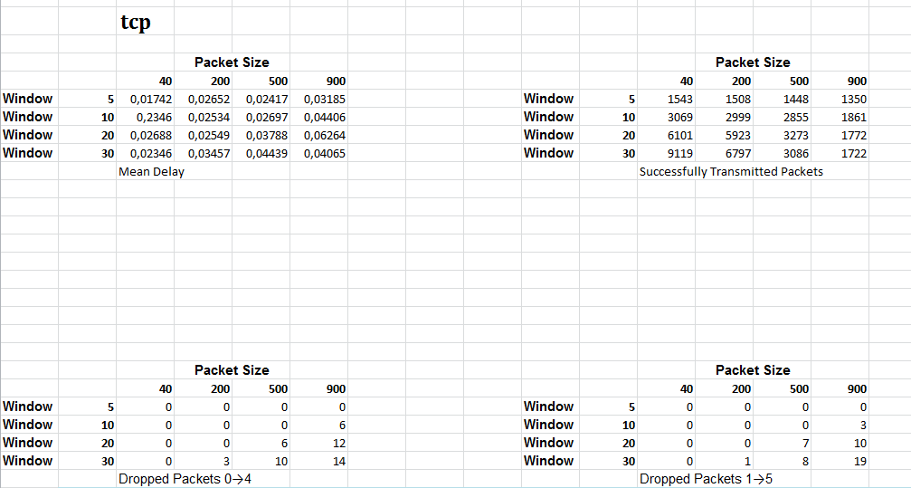

**Agent/TCP/Reno**

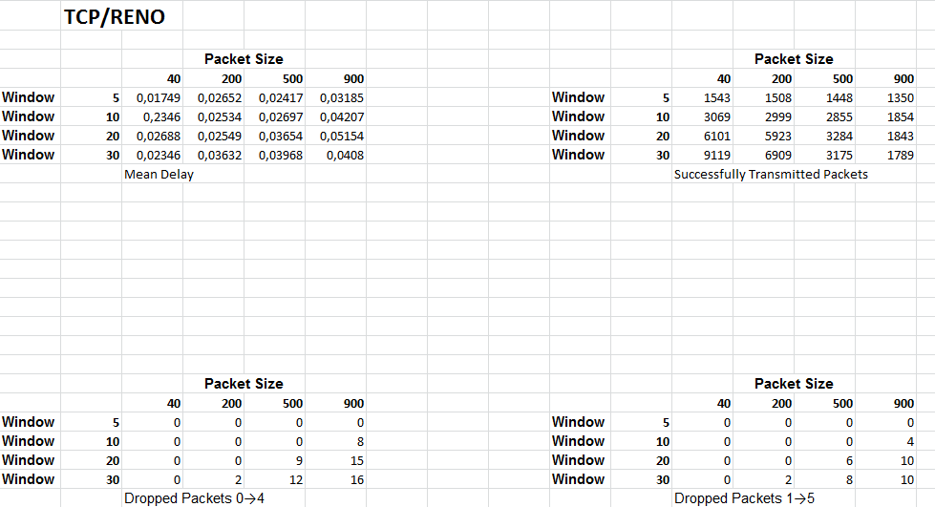

**Agent/TCP/Vegas**

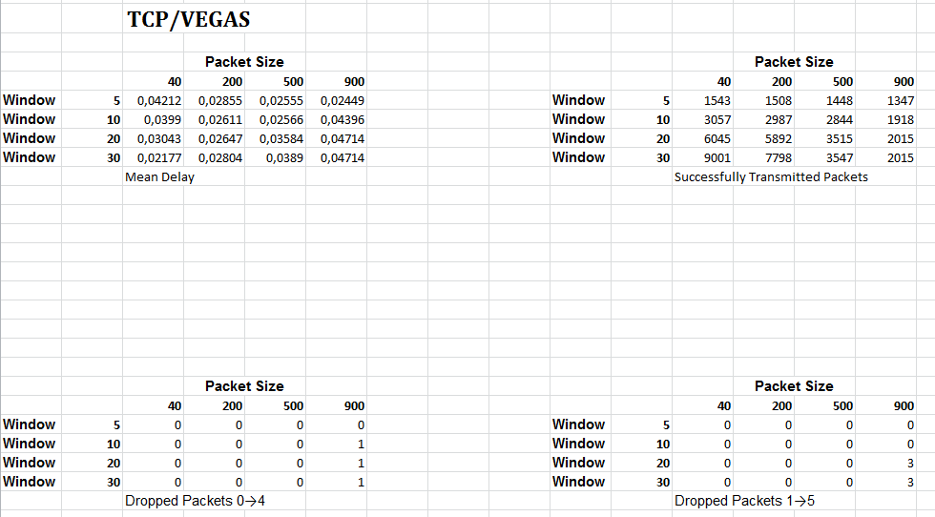

**Agent/TCP/Linux**

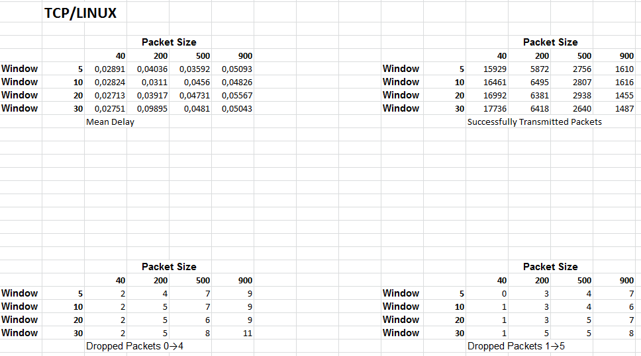

**Παρατηρήσεις:** Σύμφωνα με την θεωρία που αναγράφτηκε αναλυτικά μπορούμε να βγάλουμε συμπεράσματα σχετικά με τις μετρήσεις όπου πήραμε στις παραπάνω υλοποιήσεις . Στις συγκεκριμένες υλοποιήσεις όπου τρέξαμε, μεταβάλαμε το μέγεθος του παράθυρου όπου είναι ο μέγιστος αριθμός των πακέτων που επιτρέπει το πρωτόκολλο TCP να περάσουν από ένα κανάλι μέχρι να λάβει επιβεβαίωση από τον (ACK) ότι τα πακέτα έφτασαν . Ταυτόχρονα μεταβάλαμε και το μέγεθος των πακέτων . Στην πράξη και παρατηρώντας κάποιος τις μετρήσεις θα μπορεί εύκολα να συμπεράνει ότι το πρωτόκολλο AGENT/TCP/VEGAS είναι το πιο αποδοτικό σε σχέση με όλα τα άλλα και αυτό Γιατί? όπως ανέλυσα και παραπάνω στην θεωρία το πρωτόκολλο αυτό παρακολουθεί την καθυστέρηση των πακέτων και έτσι άμα υπάρχει αύξηση θεωρεί ότι υπάρχει συμφόρηση στο κανάλι και μειώνει τον ρυθμό μετάδοσης επιτυγχάνοντας έτσι να μειώσει την συμφόρηση στο κανάλι και να μείωση την απώλεια πακέτων . Όλα αυτά τα επιβεβαιώνονται από τις μετρήσεις πιο συγκεκριμένα στις περιπτώσεις με packet size =900 και window=10,20,30. Σε αυτές τις περιπτώσεις βλέπουμε αυξήσει του delay και το πρωτοκολλά μας το αναγνώρισε μειώνοντας τον ρυθμό επιτυγχάνοντας να χάσει μόνο ένα μοναδικό πακέτο σε κάθε περίπτωση σε σχέση με τα αλλά πρωτοκολλά στην μετάδοση 0 έως 4 αλλά και εξίσου στην μετάδοση από 1 έως 5 υπάρχει μεγάλη διάφορα ανάμεσα στα αλλά πρωτοκολλά καταφέρνοντας να χάσει μόνο 3 πακέτα στα 2015 successful packets . Συγκριτικά το πρωτόκολλο AGENT/TCP με AGENT/TCP/RENO υπάρχει μια πολύ συγκεκριμένη διάφορα ανάμεσα τους που είναι στους αλγορίθμους συμφόρησης όπου χρησιμοποιούν . Πιο συγκεκριμένα χρησιμοποιούν τον TAHOE και RENO αντίστοιχα . Αυτό που κάνουν οι συγκεκριμένοι αλγόριθμοι είναι ότι ο TAHOE μειώνει αμέσως το μέγεθος του παραθύρου ροής και ξεκινά τη διαδικασία Slow Start για να αυξήσει σταδιακά το μέγεθος του παραθύρου ροής σε αντίθεση με τον RENO όπου εκτελεί τη διαδικασία Fast Retransmit για να αποστείλει ξανά το απολείφον πακέτο χωρίς να μειώσει αμέσως το μέγεθος του παραθύρου ροής. Στη συνέχεια, ξεκινά τη διαδικασία Fast Recovery για να αυξήσει σταδιακά το μέγεθος του παραθύρου ροής.

**Πηγες:**

<http://users.sch.gr/pepoudi/site/pages/page41.html>

<https://docplayer.gr/5198747-Kefalaio-1-to-protokollo-tcp-transmission-control-protocol.html> (Κεφ:1.1(ΕπίπεδοΜεταφοράς(TransportLayer) σειρα:8-13)

**Βιβλίο [12401329]: Δίκτυα Υπολογιστών, B. Forouzan, F. Mosharraf( TCP/RENO)**

<https://en.wikipedia.org/wiki/TCP_Vegas>

<https://www.isi.edu/nsnam/ns/doc/node403.html>